瑞穗現在品種全部都叫麻豆文旦柚，全部不管他有籽無籽，白肉紅肉。
其實還有大白柚或是文旦紅柚，西施蜜柚，但目前來說，臺灣目前還是以文旦柚的這個品種。那因為大白柚的部分，因為它比較大顆，小家庭其實吃不了，所以接受度不高
Ｑ：請問您種植多久？
Ａ：這些文旦樹都是在民國71年我的父親種植的。那時候的臺灣的進口水果其實並不多，文旦柚的銷售在那個時候其實已經拉到一個高峰，而且接受度好，因為那時候進口水果相當相當少，不像現在的進口水果多選項也多。臺灣的文旦柚這邊是舞鶴，但其實瑞穗最主要的產地集中是在鶴崗，那裡其實這幾年的產量，一直在下坡，因為那裡大概早了我這裡10年，大約民國60-61年種植的。
Ｑ：文旦樹壽命多長?
Ａ：平均算起來在生產的樹齡大多落在十幾二十年，超過三十年的樹基本上就會進入衰老、準備淘汰的狀況。其實植物或文旦都跟人一樣會一直走下坡，再來還有管理的問題，其實我當時接手的時候，這裡是沒有葉子的，那是因為早期的管理模式比較不一樣，就像以前小朋友都小小矮矮的，現在因為小朋友營養夠所以都長得很高大，其實植物也一樣。
Ｑ：文旦樹種下去就結果就可以採收來吃了嗎？
Ａ：種下去的第三年才開花結果，但還不能吃。第五年開始才開始有產量，但不是很好吃，第八年我們才讓它開始生產（可以賣），一開始要讓先樹長大，如果太小顆，其實生產是沒有任何意義。15年以內的文旦柚樹的品質最好。
Ｑ：您的柚地大約多大？
Ａ：我這裡總共2.4公頃。我每年投資大約在200萬，我用的肥料幾乎是國外的，成本高，但相對是穩定的。很多農民只看到想要便宜的肥料，可是這種東西看你怎麼決定，因為這種是長期性的。
Ｑ：您怎會從外地回來種文旦?
Ａ：因為父母都在這，他們都老了，也需要有人照顧。所以當時回來後組了一個團隊種柚子樹，團隊的成員其實年紀都比我大，他們也都是因為父母老了需要回來照顧，這是家裡的產業。
Ｑ：組團隊的好處是什麼？
Ａ：我們要出貨的時候，是可以互相標注對方的，因為我可以調整到整個團隊的品質一定。現在消費者太厲害，他會覺得吃起來的味道是不一樣，我們覺以前吃的水果是有水果味的，可是你們現在吃的水果只有甜，不會有水果味。現在市面上吃到的鳳梨很明顯。所以我才會去調整這個東西，所以肥料是一個很重要的關鍵，營養的問題，其實植物跟人一樣，營養要均衡。
Ｑ：文旦的花長怎樣？
Ａ：文旦的花它其實花片有4-5片。正常來講3月，我們這邊會辦柚花季活動。
Ｑ：您為什麼要種文旦？
Ａ：在民國71年的時候我父親種的，因為是家裡的土地，我不想要這個產業消失。如果我今天沒有管理，它很快就會消失，現在的氣候的異常，只要兩年不管理它大概就開始死掉了。
Ｑ：文旦的花是雌雄同株還是雌雄異珠?
Ａ：所有柑橘類包含柚子都是雌雄同株，它是自己授粉。芒果、龍眼荔枝、西瓜它是雌雄異株，需要經過授粉的。
Q：文旦的蟲害是什麼?
A：蟎。卵主要產於葉背，蟲體在葉片、葉柄、嫩枝及果實均可為害，以葉片受害最重。葉蟎全年皆可發生，族群於乾燥高溫季節繁殖快，危害嚴重，降雨則會降低葉蟎的發生。葉蟎危害老葉呈密集灰白小點與絲狀物，葉色變淡黃綠色，被害新葉呈淡黃色斑，植株生長受阻，落葉落果，嚴重導致整株枯黃，影響整株之發育。
Ｑ：要如何預防蟎？
Ａ：目前比較不好克服，只能噴灑農藥，因為蟎都躲在葉背上，比較不容易看到，蟎啃完後經過雨水和空氣氧化，使果皮和葉片變成暗褐色(銹色)至黑色，或呈淚痕狀褐斑，稱為黑柑或象皮病。
Q：果園可以做成有機嗎?
A：臺灣不適合做，尤其長期，因為臺灣潮濕高溫，光是這個就沒有辦法克服，現在農藥的現行法規，都把農藥的整個濃度都往下降，農民在噴灑農藥上沒有效，下次就多再多一倍的藥量，久了就會產生抗藥性。
Ｑ：如何讓民眾吃到無農藥的文旦？
Ａ：在販售前要讓整個農藥退掉，採收前兩個月就不再噴藥，如果蟲害來只能用有機肥料，而費用就是不便宜。在販售前都必須要檢驗農藥，而柚子是連皮下去驗農藥，但吃又不會吃皮，皮是農藥最重的地方，但臺灣的法規其實很嚴格。所以我不能使用系統性的農藥，不然它會殘留在那個裡面，因為系統性的農藥它有一個好處，就是它撐的時間比較長。
Ｑ：什麼是系統性農藥？
Ａ：是指農藥與作物接觸後，可經由施藥部位吸收，在短時間內滲透進入植物組織，並轉移足夠產生生物效應之劑量至植物之其他部位，在植物體上雖不會造成局部高殘留量，卻常維持較長的殘留時間，並發揮其殺害病蟲等害物之功效。所以系統性藥劑需兼具遪透性及移行性。
Ｑ：什麼是預防性藥劑？
Ａ：是指在病蟲害發生前，施用於寄主植物表面，抑制害物侵入植物體，藉以保護植物體，避免危害物侵害的藥劑，稱為預防性藥劑，又稱為保護性藥劑。
Ｑ：文旦可以放多久？
Ａ：我們一般都建議客人買回去，大概放個三天之後再吃，那你說它可以放多久？其實只要讓它保持乾燥，事實上它可以放三個月都不會壞，但是它不能有果蠅去叮到，外觀跟整個裡面必須是正常的。可以拿塑膠袋套起來，甚至放在冰箱裡面，過年再吃，皮不用要削掉，但是它極限只能到農曆過年左右，因為味道就會變。
Ｑ：文旦有沒有農藥？
Ａ：文旦農藥要做檢驗，沒有辦法用肉眼去判斷，外觀上是看不出來的，它必須經過合格的檢驗公司幫你做檢驗，現在在臺灣的花蓮慈濟大學有檢驗，它是用「質譜儀」來做檢驗，像我們都送SGS檢驗。
Ｑ：何謂質譜儀？
Ａ質譜法 (MS) 是一種分析工具，用來測定樣品中不同化合物的質量。此技術可用於識別和量化混合物中的化合物，包括檢測樣本中的雜質或確定細胞樣本中蛋白質的混合物。它的工作原理是測量離子的 m/z （質量-電荷）比值。
Ｑ：那請問柚子賣不出去時，會怎麼處理？
Ａ：事實上對我來說，這幾年其實在銷售上，其實是都不夠賣的，所以我沒這個困擾。那其實很多農民這幾年，沒有辦法銷售時，農會可以收購去做成加工的精油，果醬，飲品。像他們現在還有和乖乖合作，做成柚子的乖乖（西瓜、芒果、釋迦、鹹酥雞……）
Ｑ：如何挑選好吃的文旦？
Ａ：1.選文旦的表皮，油包毛孔越細越好。2.觀看文旦果形式愈三角型愈好。3.有重量的文旦，重量約10兩至1台斤(16兩)左右。4.若要馬上食用文旦，最好是挑選表面較黃色，若要放久一點再吃話，則最好選擇顏色較黃綠色。若消費者想馬上品嚐，應選果皮呈淡黃色者佳。因為黃皮的文旦已『消水』，肉質由硬變軟，且消水後的文旦會更甜美。若要久放才享用，則應選果皮略黃綠者色。
Ｑ：今年大約何時可以採收？
Ａ：今年設定採收日期大約在8月28日(國曆)，因為今年是潤六月，所以中秋節有往後延。我從去年他採完柚子，就要開始計畫今年的採收日期，因為它是一年一收的東西，很多人都說，你就到要到採收的時候再用，其實這樣不對的。每年設定的採收時間都不一樣。
Ｑ：如何採收2.4公頃的文旦園?
Ａ：我採收一天是大概120個員工，我有分組，因為我這邊都有路，第一個安全性最重要，第二個我希望他們在採的時候要小心看蒂頭有沒有熟，不能用手
捏下去，因為會有手痕。
Ｑ：您推廣的通路在哪裡？
Ａ：網路、竹科和臺北農場。
Ｑ：一棵樹大約有多少顆文旦？
Ａ：一棵這麼大棵樹要1千顆。
Ｑ：文旦的葉子有什麼特別？
Ａ：文旦的葉子為「單身複葉」，有大葉與小葉，位於基部與葉柄相連的為小葉
葉為互生，單身複葉，大葉呈卵形或橢圓狀卵形，長9~13 公分，寬5~7 公分，先端銳尖或漸尖，基部鈍，全緣，散生有綠色油胞點，表面呈有光澤的綠色，背面則呈淡綠色；表裡兩面皆光滑無毛。
Ｑ：除了文旦單身複葉外，還有別種植物嗎？
Ａ：檸檬也是。
單葉 | 單身複葉
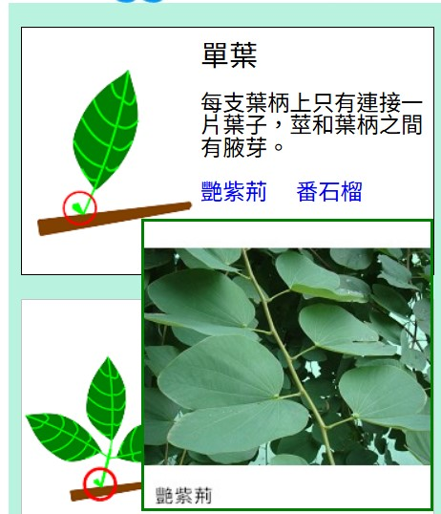 | 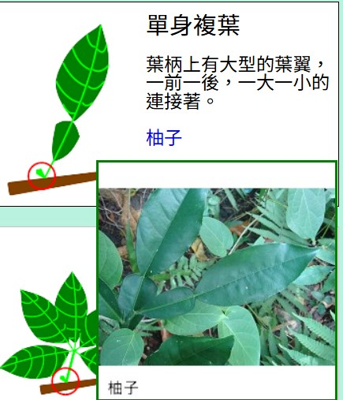
三出複葉 | 掌狀複葉
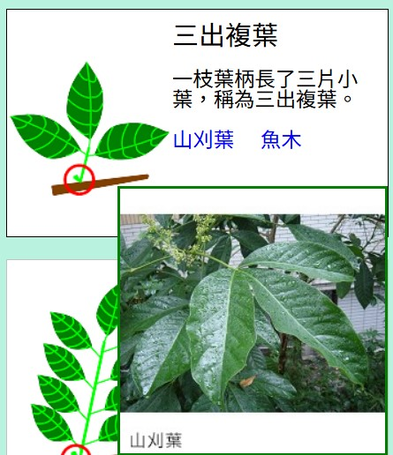 | 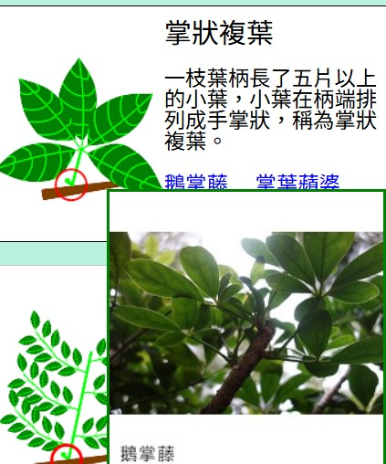
一回羽狀複葉 | 二回羽狀複葉
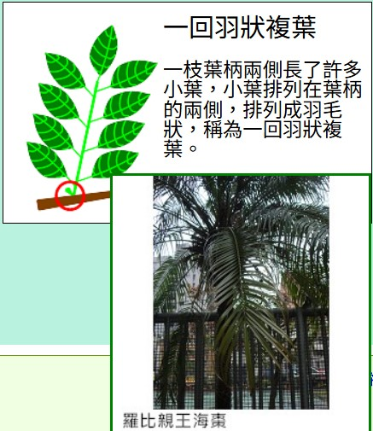 | 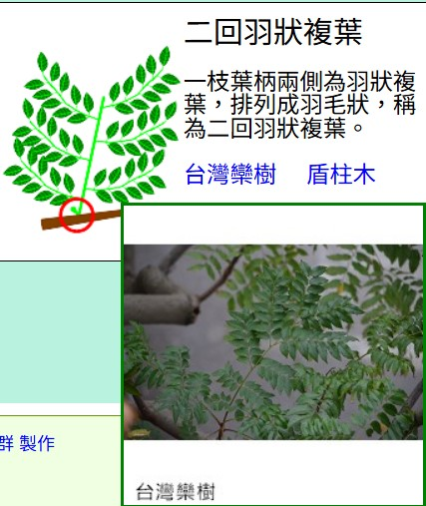
資料來源：https://mhups-cloud2.mhups.tp.edu.tw/school_plant/plant_knowledge/d3.html
Ｑ：您除了種文旦之外，還有種其他東西嗎？
Ａ：目前沒有，我現在種一種植物叫「木瓜蜜丁」，它很像橘子，這個這個臺灣自己研發的改的品種，種來自己吃的，大約雙十節左右可以採收了。
Ｑ：這麼大片的果園是如何灌溉？
Ａ：其實我就是用雨水，那如果不夠只能乾掉，我也曾經載水來澆，但意義不大，因為我們載一噸水上來就澆一棵樹就不夠用了。
Ｑ：文旦和柚子的差別？
Ａ：「柚子」是所有文旦品種的統稱，果樹專家解釋，文旦屬於柚類，柚子是芸香科柑橘屬果樹，種類繁多，包括蜜柚、白柚、紅柚、葡萄柚、文旦等，而文旦又稱「文旦柚」，可是台灣最常見的柚類品種之一；簡單來說，文旦是柚子的一種，我們可以大概從外表大致來分辨，文旦外表小而尖，型似葫蘆，而柚子外表大而圓，型似哈蜜瓜。其果肉口感，一般文旦比較香甜、微酸細膩。
Q :垂下來的文旦果以幾顆最佳?
A：其實我們不希望它太多顆，因為養分不夠，最好就是兩顆，三顆為最多。如果生長空間不足，或是太重，那我們就必須要控制，適當的拔掉。
Ｑ：您的果園總共有幾棵文旦樹？
Ａ：540棵。因為都是整齊排列好的，很好算出來。
Ｑ：種這些辛苦的地方在哪裡？
Ａ：因為是一年一種，所以有時候很賠很多(颱風)，當時的科技也沒有很發達，所以有時候半夜了還在山上觀察，甚至還會直接住在這裡。我那時候會測土壤的溫濕度還有含水量就覺得很奇怪，為什麼別人的文旦怎麼就可以吃，但是外在環境因素變化太大。後來我花了10年時間，建立一套屬於自己的種植方法。
Ｑ：文旦樹一年枝幹會長高多少公分？
Ａ：一年會長30公分，且要修剪掉，如果不修掉，機器會進不來，就無法割草或噴灑農藥了。
Ｑ：文旦對您來說是什麼意義？
Ａ：因為自己本身從事農業事實上它是我們的衣食父母，也是我的好朋友。以目前來說我要把它弄好，它回饋給我，我才有辦法做好銷售。這都是我父母留下來的成果。
Ｑ：如果有文旦樹死了，那個空閒處要如何使用？
Ａ：周邊都要先做消毒，因為怕它會傳染，但是補一株小苗，其實樹跟樹之間其實也會競爭，跟人一樣會咬來咬去。所以我才補種木瓜蜜丁，那一棵才種四年。
Ｑ：文旦樹種植方法？
Ａ：剪枝、疏果、施肥、防蟲。
1. 修剪：1.矮化的大修剪(11-12月) 。2.長新芽後開花期的修剪(3-4月)
2. 開花時就可以疏果，剪下來的花可以做純露。
3. 三個階段的施肥：1.採收完。2.發芽期。3.結果期。
4. 幫樹穿衣服防治星天牛，並澆灌亞磷酸鉀稀釋液。
Ｑ：文旦樹最怕什麼？
Ａ：最怕颱風把文旦樹的輸水線搖斷了，樹老化之後會產生木質化，就是乾掉，它會造成它的輸水線會阻斷，它人體的血管一樣，產生老化。
Ｑ：文旦採收完是不是最清閒？
Ａ：其實不會耶，我們採收完後，就會開始補充營養，要為明年做準備，採收完之後，才是花最多錢的時間點。採收完之後，是最虛弱的時候，如果這時候沒處理好，會影響到明年的收成，所以我們在收成後，做調整看樹整體的變化，再做加強(看是缺鎂還是缺鈣)。
Q：您曾經分區做實驗嗎？
Ａ：當然有，其實我最早之前就用外面那一塊，分成三區去做實驗，因為你文旦一年只能調整一次。所以我花了整整五年去做個區塊。
Ｑ：如何觀察葉子是否有狀況？
Ａ：氮素只要過高就會很大片，如果不會這樣微卷起來，那個就是代表你的磷跟鉀沒有釋放，但是又不能太卷，就是要平衡，要去控制。
Ｑ：文旦樹會有哪些病蟲害？
Ａ：1.介殼蟲發生在10月到隔年1月，危害部份在葉片。2.柑橘蚜蟲發生在2-4月。3.潛葉蛾發生在2-7月，危害部份在新葉。4.花薊馬發生在2-4月，危害部份在花。5.小黃薊馬發生在2-7月，危害部份在小果表皮和新芽嫩葉。6.銹蟎發生在2-7月，危害部份在小果表皮。7.柑橘木蝨發生在2-7月,危害部份在幼嫩枝梢。8.東方果實蠅發生在7-9月，危害部份在果實。
(參考網址：
https://blog.agrowin.com.tw/2019/04/24/%E6%96%87%E6%97%A6%E6%9F%9A%E7%97%85%E8%9F%B2%E5%AE%B3%E8%88%87%E9%98%B2%E6%B2%BB%E6%96%B9%E5%BC%8F%E7%B0%A1%E4%BB%8B )

介殼蟲(10月-隔年1月) | 柑橘蚜蟲(2-4月)
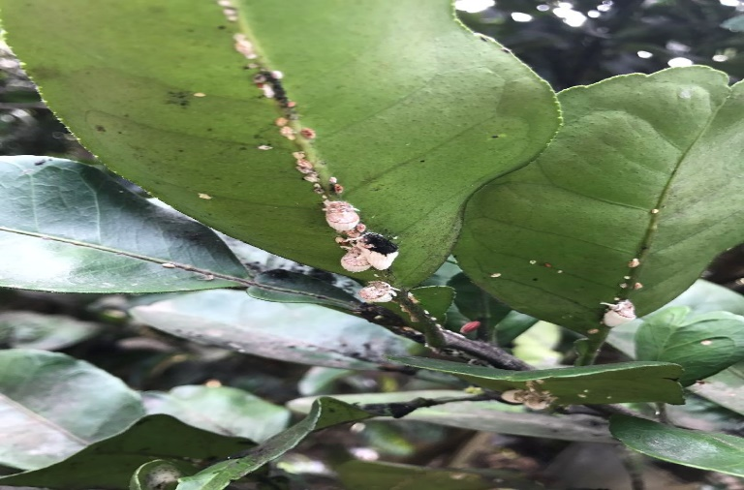 | 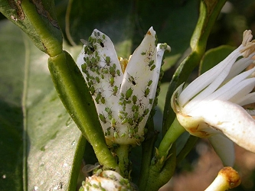
潛葉蛾(2-7月) | 花薊馬(2-4月)
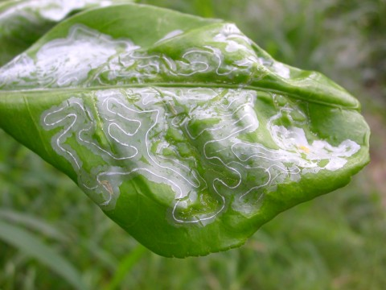 | 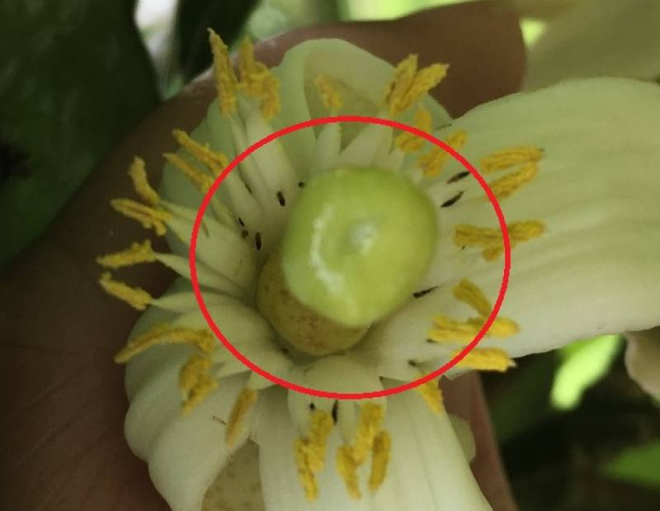
小黃薊馬(2-7月) | 銹蟎(2-7月)
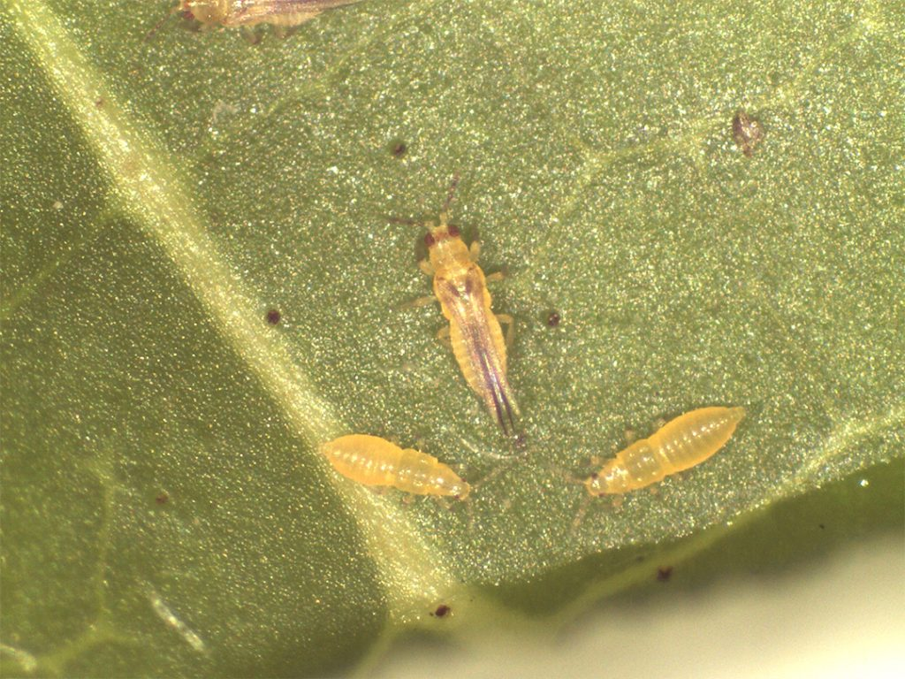 | 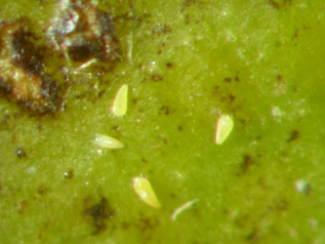
柑橘木蝨(2-7月) | 東方果實蠅(7-9月)
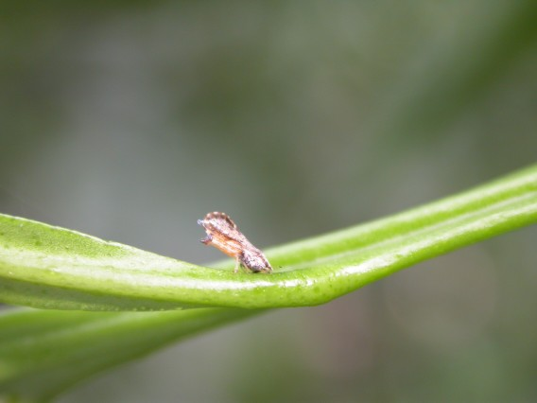 | 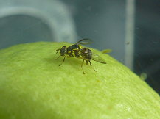

Q :銹皮或是長得不好看的文旦還是可以賣嗎?
A :基本上那些都是屬於淘汰品，我不會把它放進去禮盒中賣掉，但是，我們自己可以拿來吃，其實那只是外觀不好看而已，跟吃沒有關係，它也是甜的，所以有時候菜市場上也是會有人賣一整袋麻布袋賣相差的文旦，價格便宜又甜。
Ｑ：葉子上被啃一個洞的是哪種蟲害？
Ａ：叫做三月始灰象俗稱象鼻蟲，它是硬殼的動物，一般現在農藥是殺不死的
只能放任生長，在下雨的過程中，會掉下來，成蟲不具飛行能力，爬行於果樹及樹下草皮之間，正常期間是3-4月，可是因為現在氣候異常到6-7月都還有，不會咬人也沒有毒性，但牠就會一直咬葉子，牠壽命大約一個多月，交配之後就開始一直土裡，然後成蟲後從土裡爬出來，牠們都在藏在泥土裡面。

